Hverdagsmesse

Kapellet, Domus Theologica



Lokal grunnordning for gudstjenestene i kapellet på TF høsten 2023

Et stjernetegn (*) er satt til ledd der menigheten som hovedregel står.

I. samling
1 | Forberedelse
Klokkeringing
Her eller etter ledd 3 Hilsen kan det være
Kort informasjon om dagens gudstjeneste
Kort stillhet
Tre klokkeslag

*2 | Inngangssalme

*3 | Hilsen
Liturgen fremsier eller synger inngangsordene.

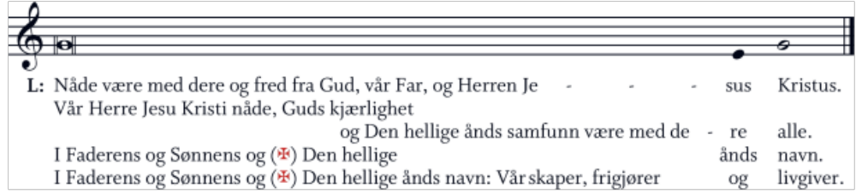
6 | Bønnerop KYRIE
S13 (Salmeboka) nr. 976.3 eller et annet Kyrierop

7 | Lovsang GLORIA

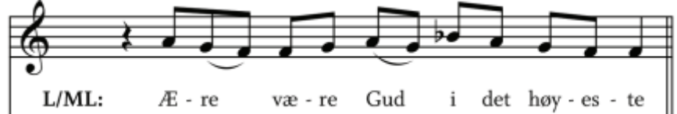

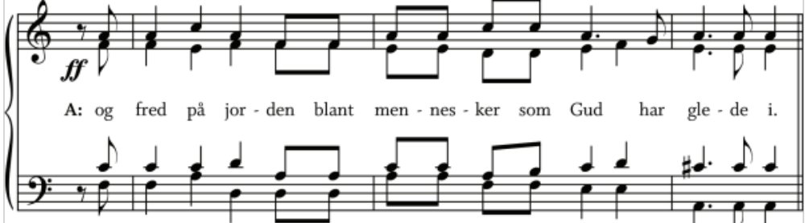
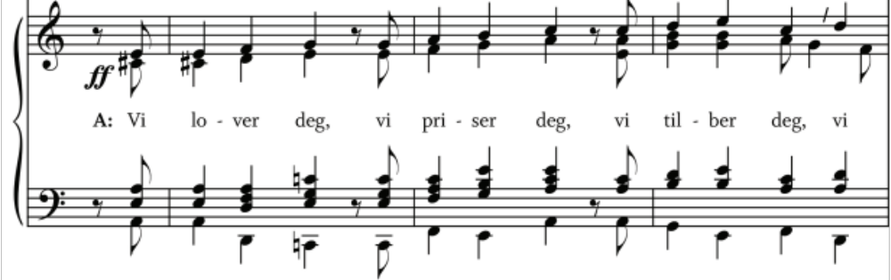
Siste gang:
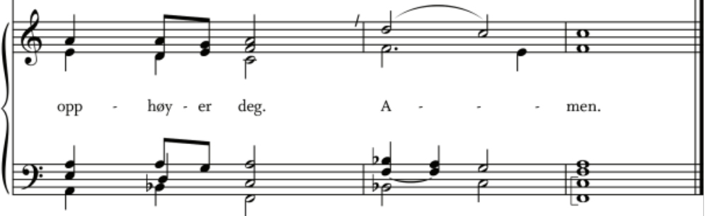

8 | Dagens bønn
Dagens bønn kan utelates. Bønnen synges eller fremsies. Bønnen innledes med:
L | La oss alle be.

Bønnen avsluttes med:
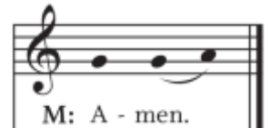

II. Ordet

9 | Første lesning
Lesningen avsluttes med:
ML | Slik lyder Herrens ord.
10 | Bibelsk salme / Salme
Det kan synges en bibelsk salme eller en annen salme, være korsang eller kort stillhet mellom lesningene.

*12 | Evangelium
Halleluja
Evangelielesningen innledes med hallelujaomkved eller et salmevers med hallelujaomkved. Det kan være evangelieprosesjon.
Lesningen avsluttes med:
L/ML | Slik lyder det hellige evangelium.
Respons: Hallelujaomkvedet gjentas

13 | Preken

*14 | Trosbekjennelse CREDO
S13 nr. 979.1
Trosbekjennelsen synges eller fremsies.

15 | Salme

18 | Forbønn for kirken og verden
Fredslitaniet S13 nr. 983.1 eller en annen forbønn.

III. Nattverd

20 | Forberedelse av måltidet OFFERTORIUM
Nattverdsalme
Menighetens takkoffer kan samles inn her eller under ledd 27. Innsamlingen kan skje før salmen synges eller mens den synges. Takkofferet avsluttes med:

A eller L | Ta imot oss og våre gaver i Jesu navn. Amen.

*21 | Takksigelse og bønn
Hilsen PREFASJONSDIALOG

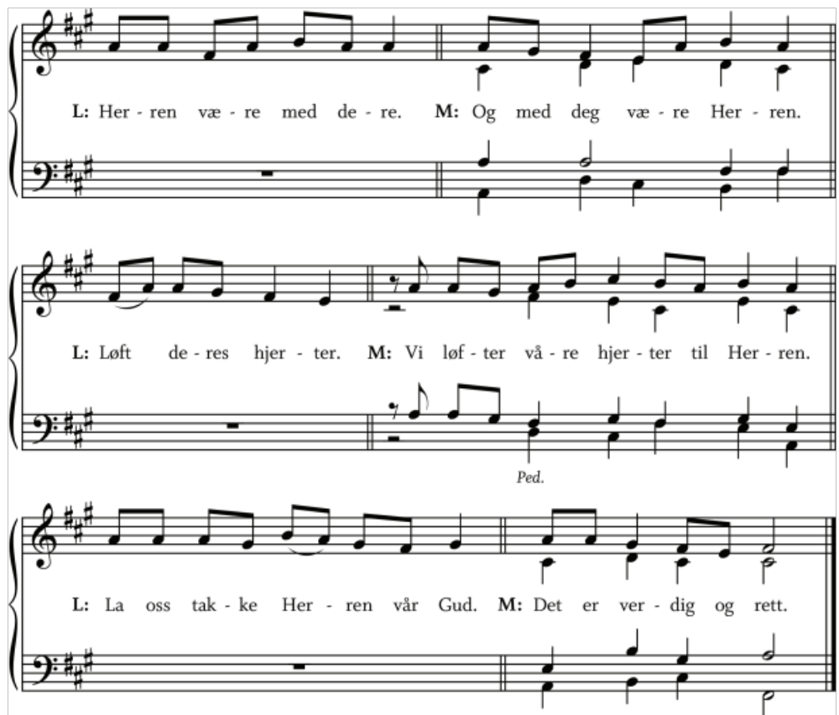

Innledende lovprisning PREFASJON
Liturgen vender seg mot alteret og synger eller fremsier prefasjonen.
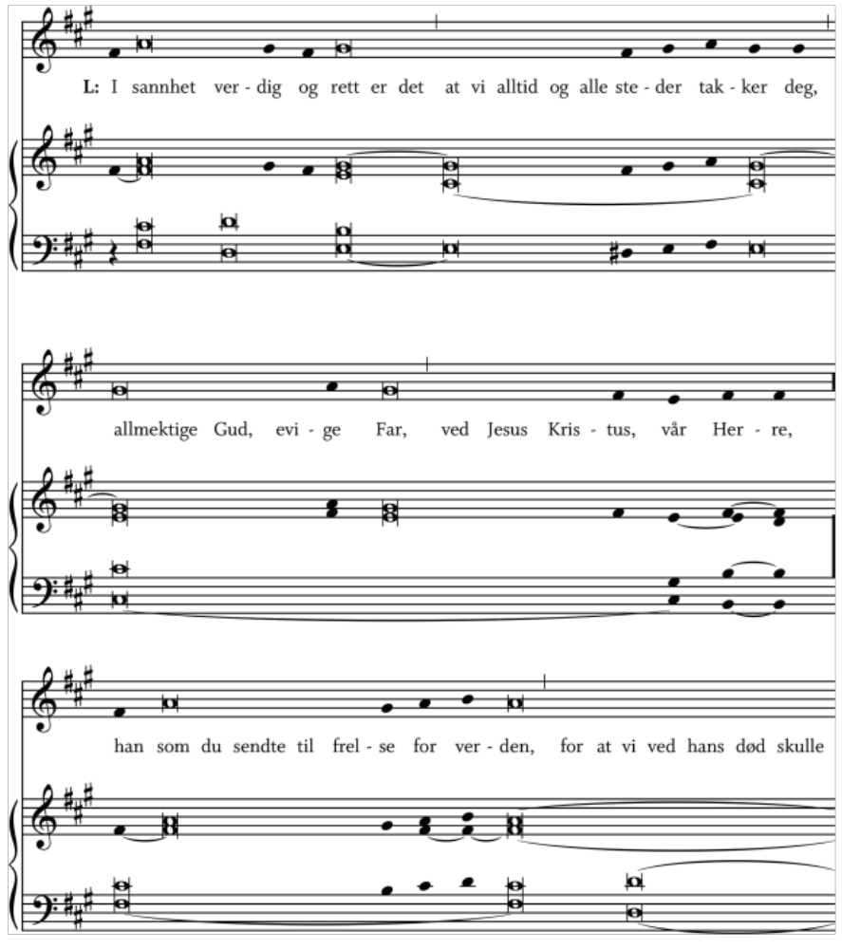
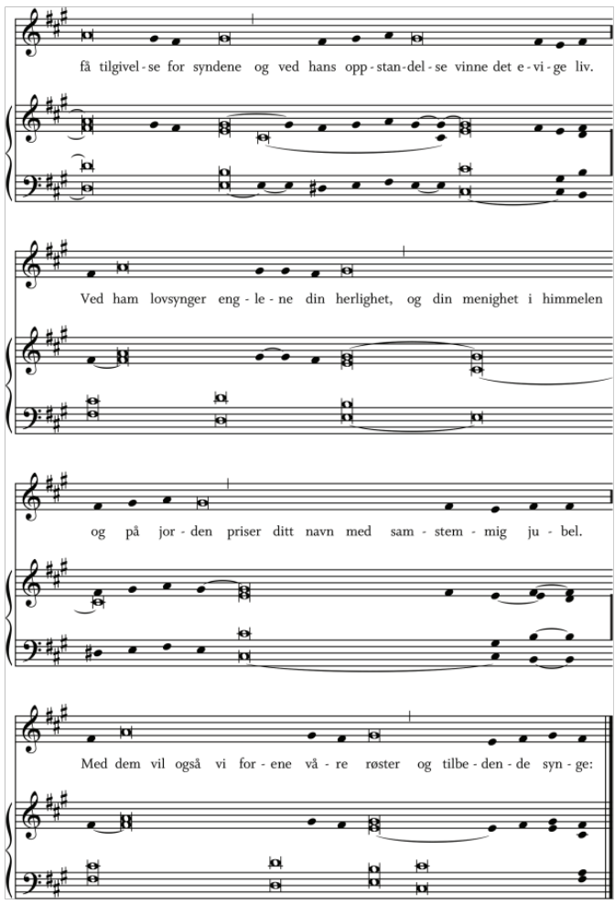
(Prefasjon A for treenighetstiden, eller en annen kireårsprefasjon)
Hellig SANCTUS

A | Hellig, hellig, hellig er Herren Sebaot.
All jorden er full av din herlighet.
Hosianna i det høyeste.
Velsignet være han som kommer i Herrens navn.
Hosianna i det høyeste.

L/ML | Vi priser deg, hellige Gud, himmelens og jordens Skaper, du som har elsket verden og gitt din Sønn, Jesus Kristus, for at han skulle frelse oss fra synd og død og vinne deg et hellig folk.
L | Vi ber deg: Send din Ånd over disse gaver, så vi kan ta imot Jesus Kristus i brødet og vinen.

Innstiftelsesordene VERBA A, bokmål

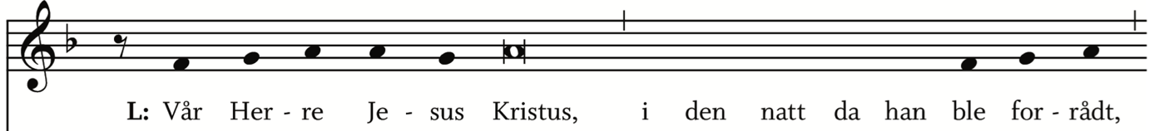
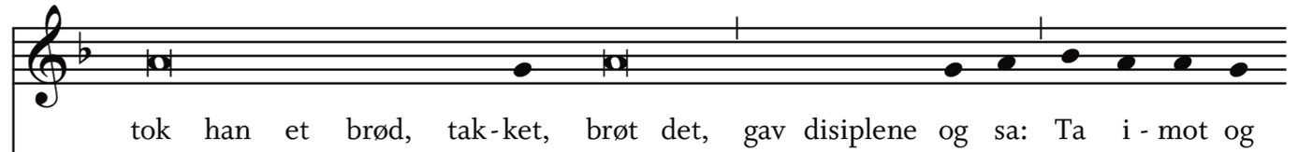
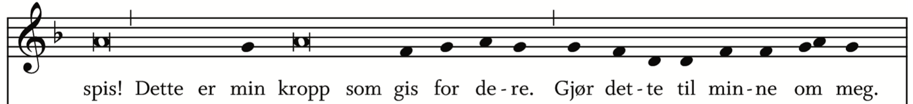
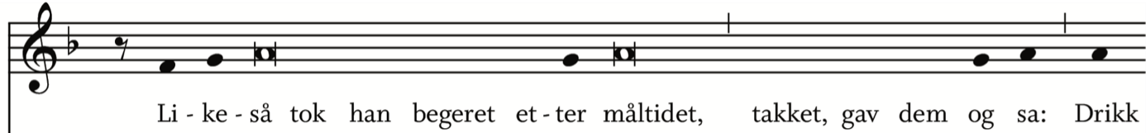
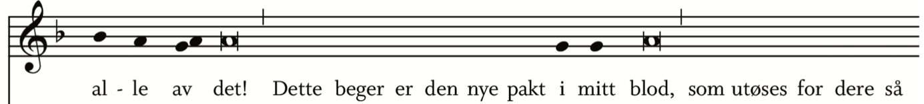
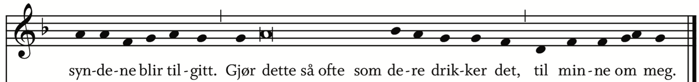

VERBA B, bokmål

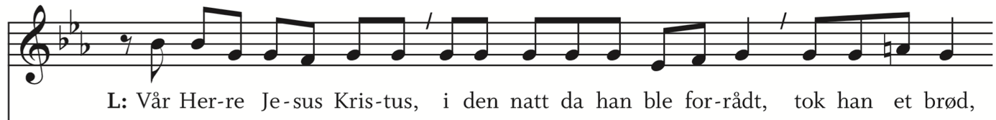
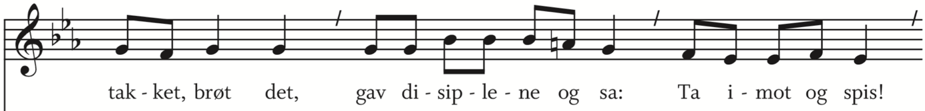
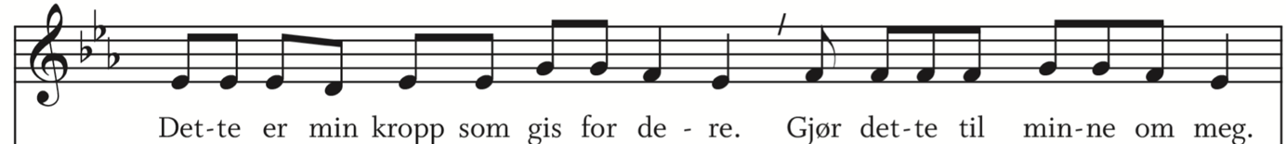
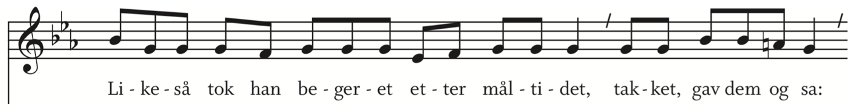
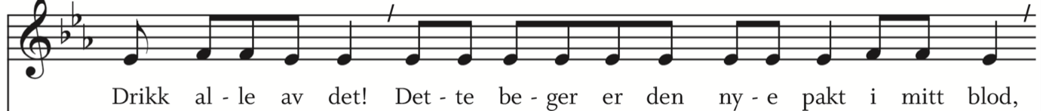
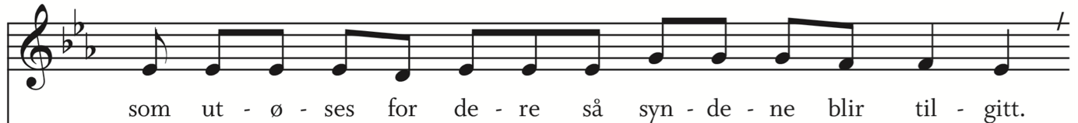
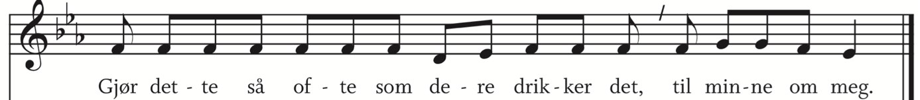

L/ML | Nådige Gud, vi feirer dette måltidet med glede og takk for din Sønns fullbrakte offer, i troen på hans seierrike oppstandelse og himmelfart og i forventning om hans gjenkomst i herlighet. Vi ber deg: Fyll oss med din Ånd og kjærlighet, så vi kan gjenkjenne Kristus i den som sulter og tørster. Lær oss å elske hverandre som han har elsket oss, og la oss en gang samles hos deg i ditt fullendte rike.

Fadervår
S13 nr. 985.1 Synges eller fremsies.

*22 | Nattverdmåltidet
Fredshilsen PAX
L | Guds fred være med dere.
M | Guds fred være med deg.

Brødsbrytelse
L | Brødet som vi bryter, gir oss del i Kristi kropp. Fordi det er ett brød, er vi alle én kropp.
Her følger
Du Guds Lam AGNUS DEI

A | Du Guds Lam, som bærer verdens synder, miskunne deg over oss.
Du Guds Lam, som bærer verdens synder, miskunne deg over oss.
Du Guds Lam, som bærer verdens synder, gi oss din fred.
Etter Du Guds Lam følger:
L | Kom, for alt er gjort ferdig.
Invitasjonen kan alternativt gis før Du Guds Lam synges.

Utdeling
Under utdelingen kan det synges en salme

Etter utdelingen:
L | Den korsfestede og oppstandene Jesus Kristus har nå gitt oss sitt hellige legeme og blod som han gav til soning for alle våre synder.
A | Han styrke oss og holde oss oppe i en sann tro til det evige liv.
L | Fred være med dere.

23 | Måltidets avslutning

Takkebønn
Her kan liturgen/medliturgen si/synge:

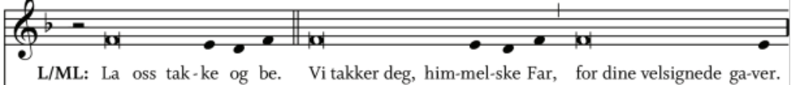

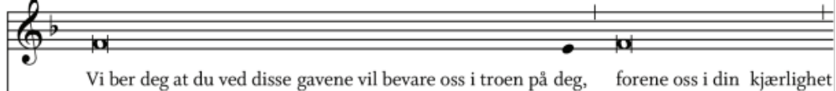

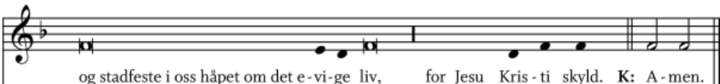

IV. Sendelse

*24 | Salme

*25 | Velsignelse

Lovprisning BENEDICAMUS
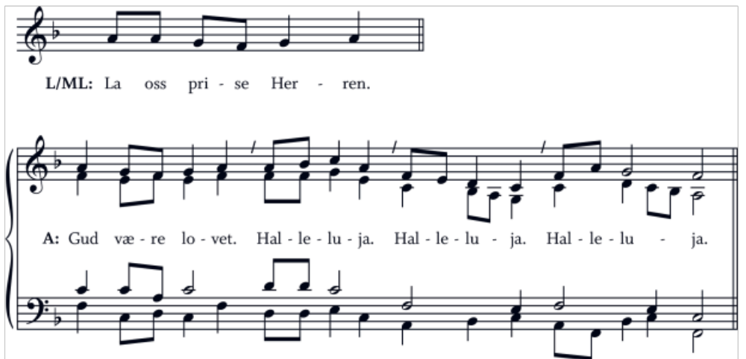
eller
Hilsen SALUTATIO
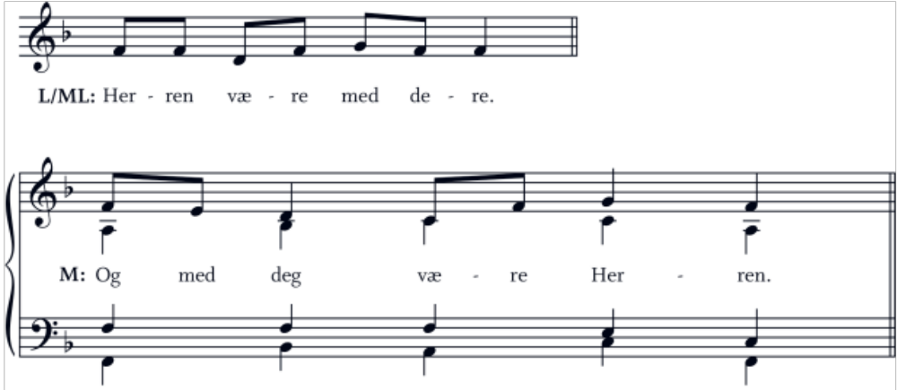

Velsignelsen:
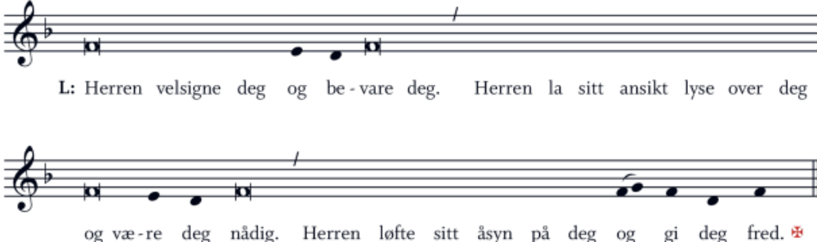
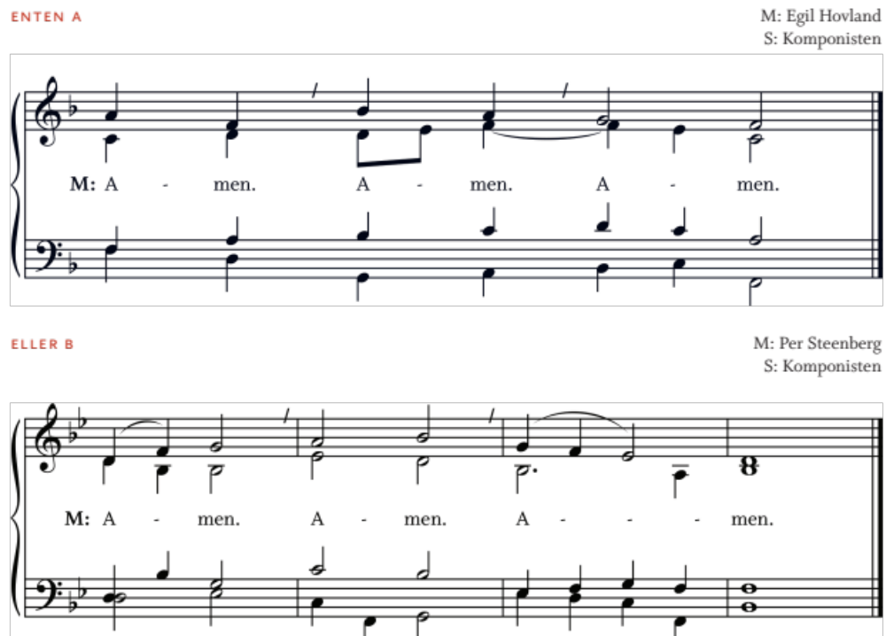

Tre ganger tre bønneslag

*26 | Utsendelse
Dersom menigheten blir sittende under det etterfølgende postludiet, kan utsendelsesordene sies etter postludiet.
Her kan følge:
L/ML | La oss gå i fred, A | i Jesu Kristi navn.
eller
L/ML | Gå i fred. Tjen Herren med glede.

27 | Postludium/Utgangsprosesjon

